«Драйв ради драйва» заглянул в Ухту в поисках северного тепла
Третья за последние недели автоэкспедиция побывала в Жемчужине Севера 14 марта.
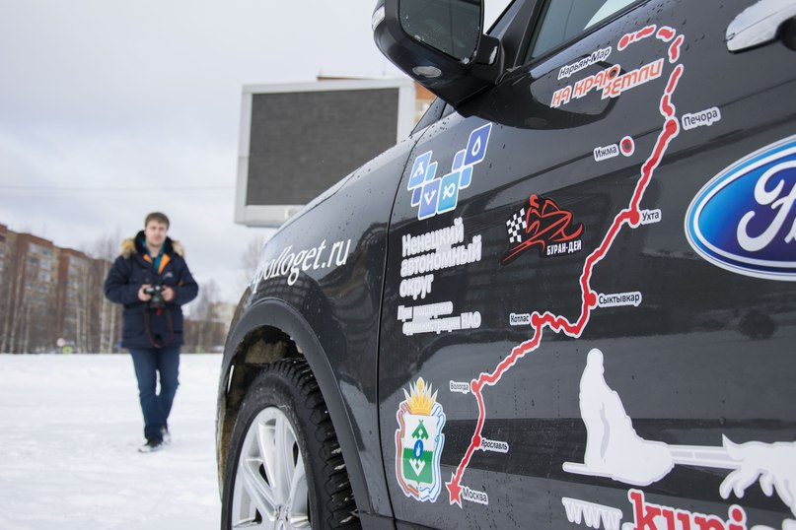
Визит в Ухту, как рассказал руководитель экспедиции Сергей Мартиросян, состоялся уже на обратном пути из Нарьян-Мара – из-за погодных сложностей график пришлось форсировать. Колонна автопутешественников представлена автомобилями «Форд» (предоставлены спонсорами), а к числу задач пробега относится не только демонстрация проходимости авто, но и повсеместное посещение авиационной инфраструктуры.
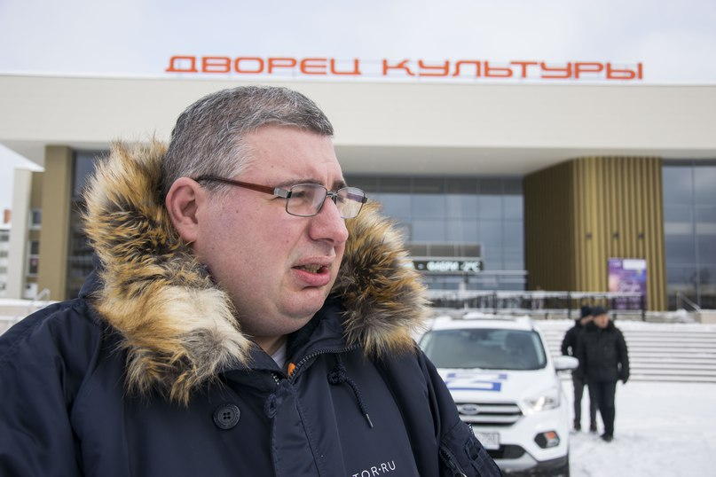
– В команде любители авиации, по всей стране мы развиваем проекты, связанные с ней. Заезжали в Ижму, где несколько лет назад садился ТУ-154, – пояснил Сергей Мартиросян. Экспедиция «Драйв ради драйва» является продолжением проекта «Авиатор.ру» «Полет ради Полета» и проходит при поддержке Губернатора НАО Александра Цыбульского.
Встреча автоэкспедиции в Ухте оказалась тёплой не только из-за погоды: для экипажа колонны – журналистов, блогеров и фотографов – выступил ансамбль «Ух-ты!» и был испечён каравай. С приветствием к ним обратилась Людмила Полянская, начальник Управления культуры администрации – участники экспедиции такой приём оценили.
– В Ухте мы впервые – не могли пройти мимо этого города. Очень самобытный, интересный. Очень приятно, что встречают хлебом-солью и национальными песнями. На Севере люди теплее – это главное богатство, – добавил руководитель экспедиции. На всём протяжении маршрута колонну сопровождает МЧС, а нахождение в населённых пунктах согласовано с местными администрациями. 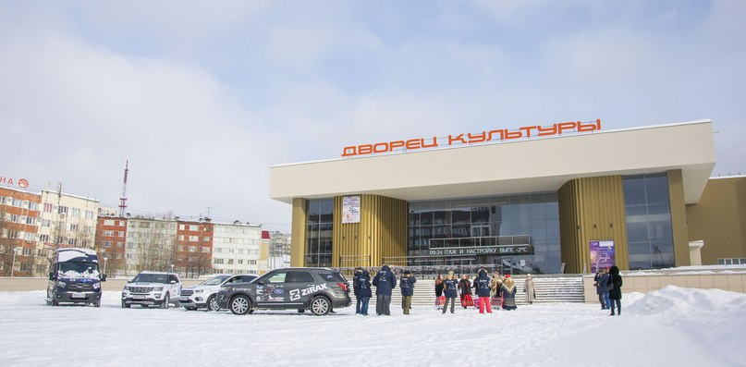
После Ухты автоэкспедиции предстоит непростой перегон (более 1100 км) до Вологды. «Драйв ради драйва» возвращается в Москву, откуда и начал долгий путь до Нарьян-Мара.

Текст, фото – отдел информации и связей с общественностью администрации МОГО «Ухта»

